1. **Naslov naloge:**

Snežinka

1. **Zasnovana na** (če obstaja, URL naloge, na kateri temelji):

<https://studio.code.org/s/frozen/lessons/1/levels/12>

1. **Predlagatelj** (ime, priimek, e-pošta):

Irena Nančovska Šerbec, [irena.nancovska@pef.uni-lj.si](mailto:irena.nancovska@pef.uni-lj.si)

1. **Ilustracija naloge**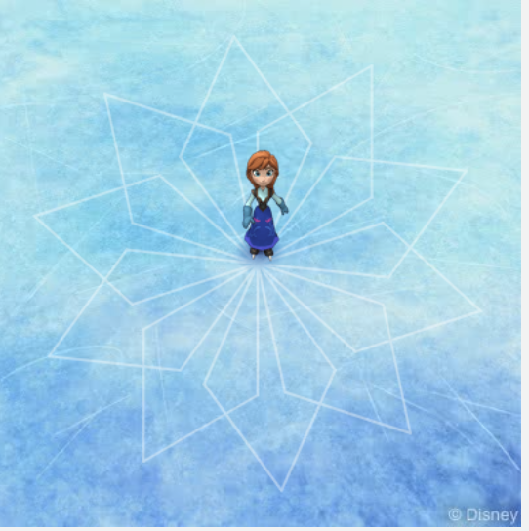
2. **Besedilo**

Pomagaj Mojci narisati snežinko tako. Najprej preveri kaj izriše podana koda.

Naming: Obrni se za 360/število_paralelogramov

1. **Vnaprej podana koda:**

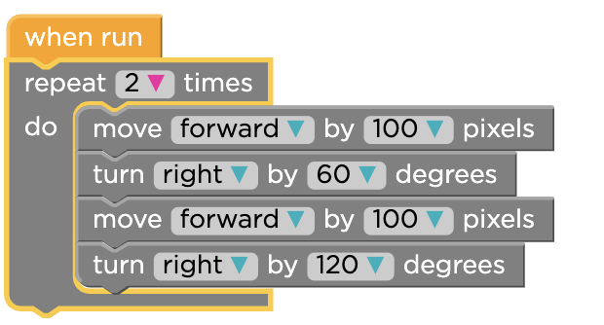

1. **Koda rešitve**

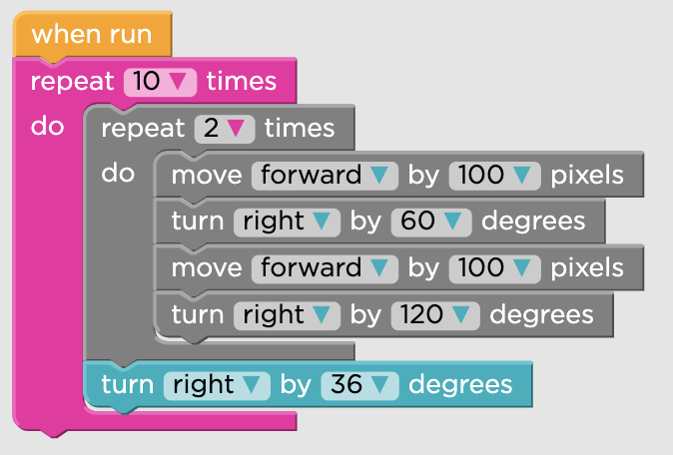

1. **Testni primeri**

**-**

Zgornji del je obvezen (vse, razen morda 1 in 5)!

DODATNO:

Opombe sestavljavcem, priloga grafične datoteke (z informacijo o avtorju/pravicah), morebitne omejitve glede delčkov, kateri delčki naj bodo, kaj naredijo (če niso standardni), …